Сценарий вечера-развлечения для средних и старших дошкольников и родителей. «Что у осени в корзине?»

Лутикова И.Н., Казанцева О.А. (Матвевнина О.А.)
Муниципальное дошкольное образовательное бюджетное учреждение
№ 104 детский сад общеразвивающего вида № 104 г. Сочи.

Цели и задачи: содействовать закреплению у детей сведений и накоплению знаний об овощах и фруктах, учить распознавать их на вкус; развивать свободное общение со взрослыми и детьми, совершенствовать умение отвечать на вопросы кратко и полно, вести диалог; обогащать звуковой и музыкальный опыт детей; формировать умение точно соотносить движения с музыкой, ориентироваться в пространстве; развивать умение разыгрывать сценку, совершенствовать творческие способности, артистизм, развивать эмоции; расширять игровой опыт детей при исполнении инсценировки; содействовать укреплению отношению детей и родителей; вызвать у детей положительный эмоциональный отклик.
Оборудование: мультимедийный проектор, проблемно-схематическая модель приготовления салата в электронной версии, маски овощей, домик для театрализованной деятельности, зонтики для танца, 2 корзины, набор муляжей овощей и фруктов для игр, свежие овощи и фрукты, сок, разовые приборы и тарелки по количеству детей.
Сценарий вечера-развлечений:
Дети вместе с родителями рассаживаются полукругом через одного за столами. Чтение стихов ребят старшей группы.
1-й ребенок
Сегодня день чудес,
Сегодня радость до небес,
Будем мы гостей встречать,
Очень вкусно угощать.
2-й ребенок
Дорогие гости, будьте как дома!
Наш уют домашний каждому виден.
В тесноте, быть может, но не в обиде.
3-й ребенок
Собрались мы сегодня позабавиться,
потешиться, пошутить, поиграть, посмеяться!
4-й ребенок
Осень - рыжая лисица,
Днем и ночью ей не спится.
Где лисичка пробегает –
Лес багрянцем полыхает.
5-й ребенок
Желтый листок на ладони.
Был когда-то он зеленый,
К нам в окошко он влетел.
Почему он пожелтел?
У кого, друзья, ни спросим –
Скажут: наступила…
6-й ребенок
Желтый листик на ладошке,
Приложу его к щеке.
Это солнечное лето
Я держу в своей руке.
Желтый лист! Не улетай!
Про меня не забывай!
7-й ребенок
Хмурится погода,
Листья опадают,
Птицы улетают.
Туча солнышко закрыла,
Это осень наступила.
Ведущая: Мы сегодня собрались, чтобы проводить осень. Основной приметой, которой, является богатый урожай. Осенью на грядках поспевают овощи и фрукты, а какие мы сейчас с ребятами попробуем отгадать (родители загадают загадки).
Игра на развитие слухового внимания «Добавь словечко»
Ведущая. Поздним летом в огород собирается народ.
Зрел все лето урожай, что собрали, отгадай!
(Родители загадывают загадки детям)
Здесь весною было пусто, летом выросла… (Ответ: капуста)
Собираем мы в лукошко очень крупную… (Ответ: капуста)
От дождя земля намокла, вылезай толстушка… (Ответ: свекла)
Из земли – за чуб плутовку! Тянем солнечную… (Ответ: морковку)
Надо поклониться низко. чтобы вытащить… (Ответ: редиска)
Помогает деду внук – собирает с грядок… (Ответ: лук)
Просит дедушка Федюшку: «Собери еще…» (Ответ: петрушка)
Вот зеленый толстячок – крупный гладкий… (Ответ: кабачок)
И красавец великан – темно-синий… (Ответ: баклажан)
Вот и все! Хоть и устали, урожай мы весь собрали.
Динамическая пауза «Сентябрь»
Приходит сентябрь с урожаем (Дети шагают на месте)
Ко всем, но только не к лентяем. (Грозят пальцем)
Кто проспит, (Изображают сон)
Тот вернется с пустыми руки (Разводят руками)
А кто проснется, (Дети потягиваются)
Тот с овощами. (Передача мяча арбуза по кругу).
Ведущая: А сейчас ребят из средней группы, приглашаю на хоровод.
«Хоровод урожайный» Б. Можжевелова.
Ведущая: Продолжаем наш праздник, покажем сценку «Огород тети Тани» (старшая группа). В огороде тети Тани овощи растут рядами (дети в масках овощей выходят по очереди).

1.Огурец: Я – зеленый огурец,
Я хрустящий молодец!
Ты добавь меня в салат,
Этому я буду рад!
2.Помидор: Помидоры спелые,
Красные и смелые,
Прокрутились, измельчились,
в сок томатный превратились.
3Лук: С виду мячик золотой,
Соком белым налитой.
Хоть на вкус я горьковат,
Но полезный для ребят!
4.Капуста: Витаминами богатая
И на цвет зеленоватая.
С давних пор меня едят,
Быть здоровыми хотят!
5.Морковь: Я в земле росла томилась,
В рыжий хвостик превратилась.
Мой меня не ешь сырой,
Сразу вырастишь большой!
6.Свекла: Свекла я бордовая,
Витаминов полная.
В рот сырую не тащить!
Овощ нужно отварить!
7.Тетя Таня: Вовсе летом не ленилась,
В огороде я трудилась.
Вырастила урожай,
Только кушать успевай

(Тетя Таня дарит детям корзину свежих овощей).
Ведущая: А сейчас ребята пришло время поиграть с нашими гостями (родители и дети).
Игра-эстафета «Огурчики-помидорчики»
Ведущая: Волшебница осень к нам в гости пришла
Чудесные краски она принесла
Лишь только взмахнула
Невидимой кистью
И в миг разноцветными
Стали все листья.
Праздник осенний мы продолжаем, и дети стихи вам сейчас прочитают (старшая группа).

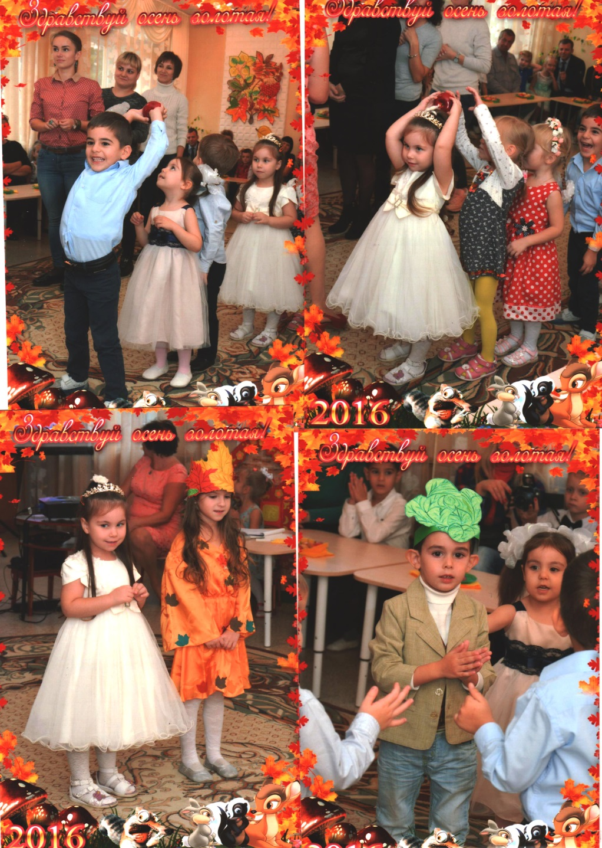
1-й ребенок
Вот опять уже желтеют листья,
Мелкий дождик моросит с утра.
Лето пролетело очень быстро,
Наступает осень пора.
2-й ребенок
Ветерком прохладным потянуло,
И быстрее вечер настает.
Пусть порой бывает небо хмурым,
Осень тоже радость нам несет.
3-й ребенок
Яблок спелых полные корзины
Нам она приносит каждый год,
Выстилает мягкие тропинки.
В лес грибной и сказочный зовет.
4-й ребенок
Разукрасит листья, а рябинки
Огоньками вспыхнут тут и там.
И. скользя по тонкой паутинке,
Лучик солнца улыбнется нам.
5-й ребенок
Листья облетают, золотят тропинки,
А у нас грибочки белые в корзинке.
А у нас волнушки, рыжики, опята –
Все, чем только осень нынче так богата.

6-й ребенок
На болоте клюковки яркие созрели,
А в саду румяные яблоки поспели.
Любим мы душистый сочный виноград.
Приходи на праздник, осень,
в детский сад!

Ведущая: Заглянул осенний праздник в детский сад,
Чтоб порадовать и взрослых, и ребят!
Давайте Осень позовём,
Ей дружно песенку споём!
Песня «Приходи, красавица!» (средняя группа)
Под музыку входит Осень
Осень: Я осень золотая, давно уж тут как тут.
Волшебной, золотистой, всегда меня зовут.
Не виделись мы целый год,
За летом снова мой черёд.
Я так трудилась, рисовала,
Яркими красками всё украшала.
И на праздник к вам пришла.
Ведущая: Осень, послушай, как наши ребята приготовили стихи (средняя группа).

1-й ребенок
Солнышко лишь выглянит –
Спрячется опять.
Долго лето красное будем вспоминать.
2-й ребенок
Нити паутинки
На кустах блестят,
Льется на тропинку
Желтый листопад
3-й ребенок
Улетают, улетают
Птицы в теплые края.
Пролетают выше крыши,
Улетают за моря.
4-й ребенок
Дождик, дождик.
Не дожди!
Дождик, дождик,
Подожди!
Дай дойти до дому
Дедушки седому!
5-й ребенок
Листья жёлтые в саду,
Ветер подметает.
Это только раз в году,
Осенью бывает.

Ведущая: Ребята посмотрите, осень с собой принесла дождик, берите скорее свои зонтики.
Танец с зонтиками «Кап-кап» (старшая группа)
Осень: А теперь мы зашагаем в огород –
Там много овощей растет!
Все созрели, ждут ребят.
Витамины, в детский сад!
Игра «Собери фрукты овощи по корзинкам» (средняя группа)
Осень: Какой бы нам салат из овощей приготовить?
Ведущая: Советую салат «Сказка-загадка».
Осень: Что это значит?
Ведущая: Чтобы отгадать, что это за салат, нужно посмотреть сказку, которую покажут вам родители старшей группы. Хотите ли? (Родители отвечают). Тогда смотрите и думайте (Родителям раздают муляжи овощей и шапочки-маски).

Ведущая: Стоит в поле теремок, теремок,
Он не низок, не высок, не высок.
Вдруг по полю свекла бежит,
У дверей остановилась и стучит.
(По залу бежит Свекла,
останавливается около теремка.
Тоже делают другие персонажи овощи)
Свекла: Кто, кто в теремочке живет?
Кто, кто в невысоком живет?
Никого. Хорошо!
Буду жить-поживать,
зимушку переживать
Ведущая: Стоит в поле теремок, теремок,
Он не низок, не высок, не высок.
Вдруг по полю картошечка бежит,
У дверей остановилась и стучит.
Картошечка: Кто, кто в теремочке живет,
Кто, кто в невысоком живет?
Свекла: Я – Свекла, иди ко мне жить.
Ведущая: Стоит в поле теремок, теремок,
Он не низок, не высок, не высок.
Вдруг по полю лук бежит,
У дверей остановился и стучит.
Лук: Кто, кто в теремочке живет,
Кто, кто в невысоком живет?
Овощи: Я – Свекла, я – Картошка, иди к нам жить.
Ведущая: Стоит в поле теремок, теремок,
Он не низок, не высок, не высок.
Вдруг по полю морковочка бежит,
У дверей остановилась и стучит.
Морковь: Кто, кто в теремочке живет,
Кто, кто в невысоком живет?
Овощи: Я – Свекла, я – Картошка, я – Лук, иди к нам жить.
Ведущая: Стоит в поле теремок, теремок,
Он не низок, не высок, не высок.
Вдруг по полю горошек бежит,
У дверей остановился и стучит.
Горошек: Кто, кто в теремочке живет,
Кто, кто в невысоком живет?
Овощи: Я – Свекла, я – Картошка, я – Лук, я – Морковь, иди к нам жить.
Ведущая: стали жить-поживать у плиты колдовать.
Не вели они бесед,
Все готовили обед.
Что же у них получилось?
Догадались?

Родители: Винегрет.
Ведущая: Вы правы, а теперь давайте вспомним, какие овощи мы брали для винегрета? «Мультимедийная презентация салата с пошаговыми слайдами приготовления винегрета».
Осень: Ребята вы знаете, что осенью мы собираем урожай из овощей и фруктов? Давайте с вами их попробуем.
Игра «Угадай на вкус» (родители угощают детей, дети с закрытыми глазами на вкус определяют овощи и фрукты).
Ведущая: Дорогие гости и дети! Посмотрите (обращает внимание на столы), сколько разных угощений приготовила для нас Осень. Давайте ее отблагодарим красивой песней.
Песня «Листья желтые»
Осень: А сейчас я приглашаю всех отведать мои угощения!
Общее чаепитие, угощение детей и родителей.

Список использованной литературы
- Епятьева Е., Сидорова Н. Осенний музыкально-спортивный праздник для детей и их родителей «Дружная семейка»//Здоровье дошкольника № 4, 2012 г.
- Зотова И.Н. Сценарий вечера-развлечений за столами для старших дошкольников и родителей. Приглашает кафе «Осенняя полянка» // Музыкальная палитра № 5, 2016 г.
- Клюкина И.В. и коллектив авторов День открытых дверей для родителей «Встречаем осень»//Дошкольная педагогика № 6, 2016 г.
- Сотникова В.Н. Огород тети Тани// Музыкальная палитра № 5, 2016 г.

